Мастер-класс по изготовлению ТЭМАРИ

Подготовила Сироткина Светлана Михайловна, учитель технологии МОУ Арьёвская СОШ

Цель мастер –класса: распространение и передача педагогического опыта обучения приёмам изготовления шаров темари.

Основные задачи мастер-класса:
- Знакомство с историей и традициями японского искусства вышивания шаров темари;
- Повышение профессионального мастерства и квалификации участников в ходе изучения приёмов изготовления основы, простой разметки и вышивки шаров темари.
- Создание условий для профессионального общения, самореализации и стимулирования роста творческого потенциала педагогов;

Материалы, инструменты, приспособления:
Для создания основы: Пенопластовый шар диаметром 8 см (или старые колготки (так они утилизируются и обретают новую жизнь), или что угодно в форме шара, или что легко принимает форму шара при обмотке).
Для обмотки: Катушечные нитки (если вы будете использовать в качестве основы пенопластовый шар, то вам дополнительно потребуется толстая мягкая шерстяная нитка для обмотки основы)
Для разметки: Полоска бумаги, шириной 0.7-1 см, длиной около 30см. Можно даже вырезать из газеты или журнала; булавки с цветными головками
Для вышивания узора: Нитки «Ирис», можно мулине, игла швейная, достаточно толстая, чтобы в ушко могла пройти нитка «Ирис». Желательно с тупым концом.
Ножницы.
Из истории темари.
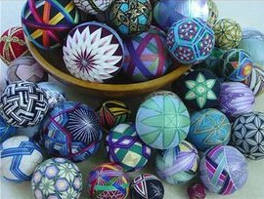
Темари – традиционная игрушка с солидным стажем, которую делали своим детям мамы в Китае и Японии. Раньше для основы темари использовались старые шёлковые кимоно, которые разрезались на полосы и сворачивались в клубочек. Первоначально в Японию из Китая пришла игра в ножной мяч – «кемари» и в неё играли только знатные люди. Мячи были сделаны из кожи и не отличались богатым убранством. Впоследствии игра стала достоянием широких масс, в частности, известно, что подобные используемым в кемари шарики «участвовали» в уличных представлениях (XIII-XVI вв.). Примерно в это же время кемари превратилась в темари («мяч принцессы», «мяч дворца»), т.е. мячик уже не пинали ногами, а перебрасывали из рук в руки. Более бережное обращение с мячом привело к возможности украсить его более разнообразно и богато. Темари же вновь стала игрой аристократов и играли в неё девочки из богатых и знатных семей. Знатные дамы же соревновались в создании более сложных и запутанных узоров, даже женщины-служанки «подпали» под веяние господ и конкурировали в умении вышить лучший подарок для своей госпожи.
И вот от аксессуара игры темари превратились в предмет роскоши и дорогой подарок – шёлк и шёлковые нити были уделом знати и довольно дороги. К тому же простолюдинам просто запрещалась одежда из шёлка, так что им при всём желании было не из чего сделать темари.
Темари постепенно стали атрибутом праздника девочек, во время которого девочки подбрасывали шарики под специальные песни, а дочери самураев, выходя замуж, брали темари на память о родном доме (эти темари даже имеют специальные названия).
В XIX с развитием промышленности и технологий для темари стали использовать нитки из хлопка и искусство постепенно превратилось в народное: в сюжетах вышивок отражалась принадлежность умельцев к тому или иному сословию. В различных провинциях были выработаны свои узоры, которые передавались из поколения в поколение. Сейчас искусство темари стало поистине международным.
Описание работы
- Обматывание. Прижмите большим пальцем левой руки кончик пряжи к пенопластовому шару. Начните туго обвивать пряжей шар, прижмите нитками кончик нитки. Постоянно поворачивайте шар, укладывайте витки во всех направлениях, пока не покроете шар нитками полностью. | 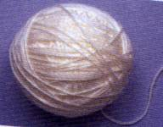
2. Нитками для машинного шитья повторите шаг 1, чтобы полностью закрыть пряжу. Сделайте несколько стежков по поверхности шара, чтобы закрепить нитку. Длинный конец нитки обрежьте. | 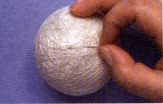
3. Разметка шара. Воткните булавку со стеклянной головкой в конец бумажной полосы и в шар. Булавка будет обозначать северный полюс. Чтобы разметить окружность, оберните шар бумагой и закончите возле булавки. Лишний край бумаги заверните, обрежьте по линии сгиба. | 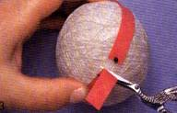
4. Придерживая бумагу возле северного полюса, сверните ее вчетверо. Сделайте маленькие надрезы на бумаге вокруг каждого сгиба. | 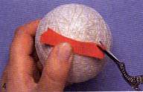
5. Разверните бумагу и снова оберните ею шар. Булавку со стеклянной головкой другого цвета воткните в шар на расстоянии диаметра от первой - это будет южный полюс. | 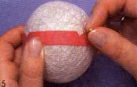
6. Булавку еще одного цвета воткните возле выреза бумаги, обозначающего четверть круга, чтобы разметить экватор. | 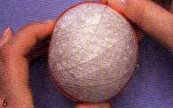
7. Передвиньте бумагу на шаре примерно на двенадцатую часть окружности. Воткните в шар булавку на этом месте. Повторяйте, пока не обозначите экватор двенадцатью булавками. Оставьте булавку северного полюса на месте, уберите бумагу. | 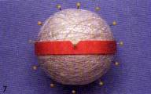
8. Разделите бумагу на двенадцать частей (каждую четверть - еще на три части с помощью линейки). Сделайте вырез на месте каждого нового сгиба. Выровняйте край бумаги с вырезами по булавкам на экваторе. Поправьте булавки так, чтобы они находились в вырезах и были равномерно расположены вдоль экватора. | 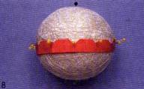
9. Отрежьте золотую нить длиной в 6,5 раза больше длины окружности шара. Вденьте ее в штопальную иглу. Введите нитку через обвивающие нитки на расстоянии 3см. от северного полюса и снова выведите возле булавки. | 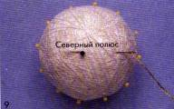
10. Осторожно потяните нитку, пока ее конец не скроется под обвивающими нитками. Еще раз обведите нитку вокруг шара, следите, чтобы она лежала слева от двух булавок экватора и южного полюса.
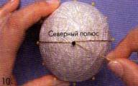

11. Двигаясь по часовой стрелке, проложите ниткой вторую окружность возле соседних булавок на экваторе. Продолжайте, пока не уложите шесть витков. На последнем сделайте стежок «назад иголку» через нити южного полюса, подхватите несколько ниток с поверхности шара. | 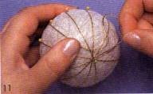
12. После завершения шестого витка закрепите нитку на северном полюсе несколькими короткими стежками. Проведите иголку через шар и выведите на расстоянии 3см. Обрежьте лишнюю нитку. | 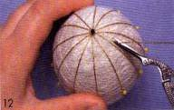
13. С помощью мерной ленты отложите 3 см вверх и вниз от каждой булавки на экваторе по золотой разделительной нити. Обозначьте найденные точки булавками. | 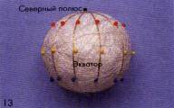
14. Вышивка. Вденьте 1м. нитки С в иголку. Закрепите конец, как раньше, выведите на расстоянии 1см. от северного полюса, чуть левее разделительной нити. Обозначьте разделительную линию булавкой, чтобы указать начало. | 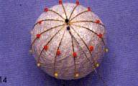

15. Двигайтесь вправо. Проведите иголку справа налево под следующей золотой разделительной нитью и нитками поверхности под булавкой на расстоянии 3см. от полюса. | 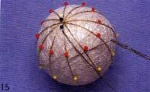
16. Продерните нитку. Выполните второй стежок на 1см. ниже северного полюса, на следующей разделительной нитке. Таким же образом продолжайте двигаться по шару. Уводите нитку под поверхность справа от разделителя. Выводите слева от следующего разделителя, на 1см. ниже северного полюса. | 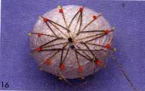
17. Повторяйте зигзагообразный рисунок, чтобы получилась 12-конечная звезда. Закрепите нитку, как прежде. | 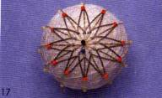
18. Второй ниткой С длиной 1м. начните работу пониже первого начала и повторите шаги 14-17. следите, чтобы стежки на наружных кончиках лепестков располагались на расстоянии 2мм. И чтобы последующие стежки ложились под предыдущими. | 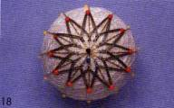
19. Выполните третий ряд стежков зелеными нитками. Делайте стежки вплотную у северного полюса и на расстоянии 2мм. от экватора. Ширина стежков у северного полюса постепенно будет увеличиваться. Из этого полушария шара выньте булавки, находящиеся на расстоянии 3см. от полюса. | 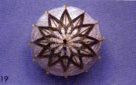
20. Более длинной ниткой продолжайте работать в такой последовательности: 1 ряд ниток Е, 3 ряда В, 1 ряд Е. По мере прибавления рядов, чтобы хватало места, подводите перекрестные нити под разделитель ушком иглы. | 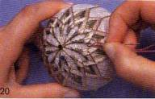
21. Продолжайте последовательность из трех рядов А, 1 ряда Е и 1 ряда D. Последний ряд должен находиться на расстоянии 3мм. от экватора. | 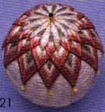  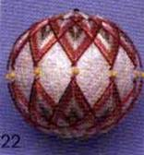
22. Выполните рисунок на нижней половине шара таким же способом (шаги 14-21).

23. Вденьте в иглу нитку Е в 1,5 раза длиннее окружности шара. Закрепите нитку, как прежде, выведите рядом с булавкой на экваторе. Уведите нитку под соседний разделитель рядом с булавкой экватора. Сделайте стежок «назад иголку» вокруг разделителя. | 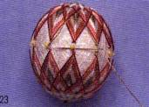
24. Следя за тем, чтобы нитка была туго натянута, продолжайте работать таким же образом, пока не вернетесь в начальную точку. Закрепите нитку, как прежде. Уберите булавки с экватора. | 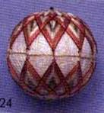
25. Чтобы определить, сколько витков понадобится для заполнения зазора между экватором и лепестками, обвейте нитку D вокруг золотого экватора с одной стороны, пока не заполните пробел. Отрежьте нитку с небольшим запасом, длина второй нитки должна быть такой же. | 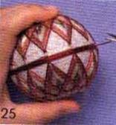
26. Закрепите конец нитки и выведите рядом с золотой ниткой. Туго оберните ниткой шар, придерживая нитку правой рукой и подправляя ее большим пальцем левой руки. | 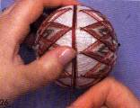
27. Закончите, как прежде. Второй ниткой повторите процедуру с другой стороны от экватора.  Готовый тэмари! | 